Reaalservituudi plaan (korrektuur)
Lääne maakond, Haapsalu linn, Rohuküla
Kinnisasja nimetus/lähiaadress | Katastritunnus | Registriosa number | Pos nr | Kinnisasjad
Kuldvitsa | 18401:001:0161 | 15687450 | 1 | Teeniv kinnisasi, juurdepääsutee laiusega ca 8 m, koormatava ala suurus kokku 1395 m²
Rohuküla tulepaak 532 | 67401:002:1560 | 2149632 | 2 | Valitsev kinnisasi

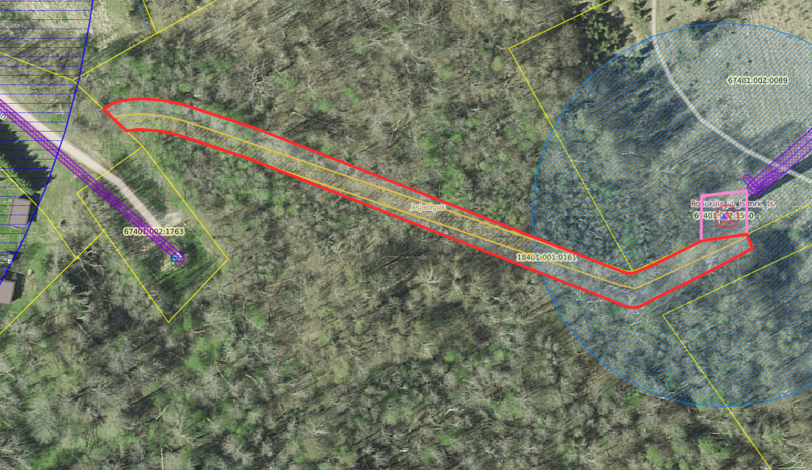
Pos 2 67401:002:1560
Pos 1
18401:001:0161

Tingmärgid:

Kinnisasjade piirid

Juurdepääsutee korrektuur ruumikuju ID 995888

Notariaalselt kinnitatud ruumikuju ID 634244 (asjaõigus)

